|  |  |
| --- | --- |
| PROCESSO | Ponto de Pauta da 91ª. Reunião Ordinária da CPP-CAU/BR |
| INTERESSADO | CPP-CAU/BR |
| ASSUNTO | Aprovação do Plano de Ação e Orçamento da CPP-CAU/BR para 2021 |

DELIBERAÇÃO N° 026/2020 – CPP-CAU/BR

A COMISSÃO DE POLÍTICA PROFISSIONAL – CPP-CAU/BR, reunida ordinariamente por meio de videoconferência, no dia 03 de novembro de 2020, no uso das competências que lhe conferem o art. 104 do Regimento Interno do CAU/BR, após análise do assunto em epígrafe, e

Considerando o art. 104 do Regimento Interno do CAU/BR, no Inciso IV – propor, apreciar e deliberar sobre diretrizes para implementação e difusão de ações visando à valorização profissional;

Considerando o Plano de Trabalho da Comissão de Política Profissional-CAU/BR;

Considerando o material e orientações encaminhadas pela Gerência de Planejamento e Gestão da Estratégia do CAU/BR para elaboração das propostas de programação orçamentária das comissões para 2021; e

Considerando as premissas e diretrizes para elaboração dos Planos de Ação 2021, aprovadas pelo Plenário e do Conselheiro Diretor do CAU/BR por meio das Deliberações DPOBR-0104-07-2020 e CD-29-2020;

**DELIBEROU:**

1 - Solicitar a aprovação da proposta do Plano de Ação e Orçamento para 2021 da Comissão de Política Profissional do CAU/BR, no valor de R$ 213.720.00 (duzentos e treze mil, setecentos e vinte reais) sendo R$ 63.720,00 (sessenta e três mil setecentos e vinte reais) de Atividades e R$ 150.000,00 (cento e cinquenta mil reais) de Projetos, segundo tabela “Quadro Geral” abaixo;

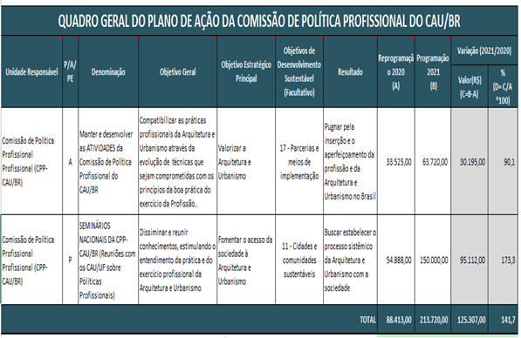

2 - Encaminhar esta deliberação para publicação no sítio eletrônico do CAU/BR.

Brasília, 03 de novembro de 2020.

Considerando a autorização do Conselho Diretor, a necessidade de ações cautelosas em defesa da saúde dos membros do Plenário, convidados e colaboradores do Conselho e a implantação de reuniões deliberativas virtuais, **atesto a veracidade e a autenticidade das informações prestadas.**

**LAÍS RAMALHO MAIA**

Coordenadora Técnico-Normativa da SGM-CAU/BR

**91ª REUNIÃO ORDINÁRIA DA CPP-CAU/BR**

Videoconferência

**Folha de Votação**

|  |  |  |  |  |  |  |
| --- | --- | --- | --- | --- | --- | --- |
| UF | Função | Conselheiro | Votação | | | |
| Sim | Não | Abst | Ausên |
| AL | Coordenadora | Josemée Gomes de Lima | X |  |  |  |
| MA | Coordenador-Adjunto | Emerson do Nascimento Fraga | X |  |  |  |
| BA | Membro | Guivaldo D´Alexandria Baptista | X |  |  |  |
| RO | Membro | Roseana de Almeida Vasconcelos | X |  |  |  |
| MG | Membro | Eduardo Fajardo Soares | X |  |  |  |
|  |  |  |  |  |  |  |
| **Histórico da votação:**  **91ª REUNIÃO ORDINÁRIA DA CPP-CAU/BR**  **Data:** 03/11/2020  **Matéria em votação:** Aprovação do Plano de Ação e Orçamento da CPP-CAU/BR para 2021  **Resultado da votação**: Sim (05) Não (00) Abstenções (00) Ausências (00) Total (05)  **Ocorrências:**  **Assessoria Técnica:** Jorge Moura **Condução dos trabalhos (coordenadora):** Josemée Gomes de Lima | | | | | | |